Unterwegs
Teilaufgabe 1:
RICHTIG | Nur das 4. Kästchen wurde angekreuzt (Stadtwald).
Teilaufgabe 2:
RICHTIG | Sinngemäß: (Am) Waldhof
Teilaufgabe 3:
RICHTIG | Von oben nach unten wurden eingetragen: 2, (6), 3, (1), 4, 5.
Teilaufgabe 4:
RICHTIG | Sinngemäß: Es wird eine durchgehende Linie auf der Karte eingezeichnet,  die bei dem Eingang des Spielplatzes in der Bergstraße beginnt, um dann über die Arndstraße, die Hofstraße, die Kleiststraße, weiter über die Gasse und die Hauptstraße hin zur Elsterstraße zu führen und beim Eingang des Sportplatzes zu enden.  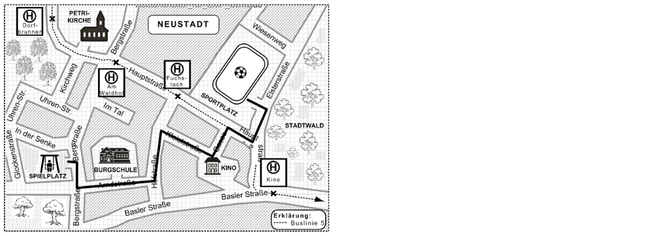
Teilaufgabe 5:
RICHTIG | Sinngemäß: 8:03 Uhr
Teilaufgabe 6:
RICHTIG | Nur das 1. Kästchen wurde angekreuzt (der Stadtwald).
Teilaufgabe 7:
RICHTIG | Sinngemäß: Begründete Antworten, die darauf abzielen, dass sich die Busbenutzung nicht lohnt, z. B. weil es ein zu kurzer Weg ist oder weil der Bus dort nicht langfährt.
Teilaufgabe 8:
RICHTIG | Sinngemäß: Hauptstraße, Basler Straße.  Hinweis:  - Die Reihenfolge der Informationen ist unerheblich.
Teilaufgabe 9:
RICHTIG | Sinngemäß: 7:05 Uhr und 23:45 Uhr
Teilaufgabe 10:
RICHTIG | Sinngemäß: 7:49 Uhr
Teilaufgabe 11:
RICHTIG | Nur das 2. Kästchen wurde angekreuzt (dreimal).

